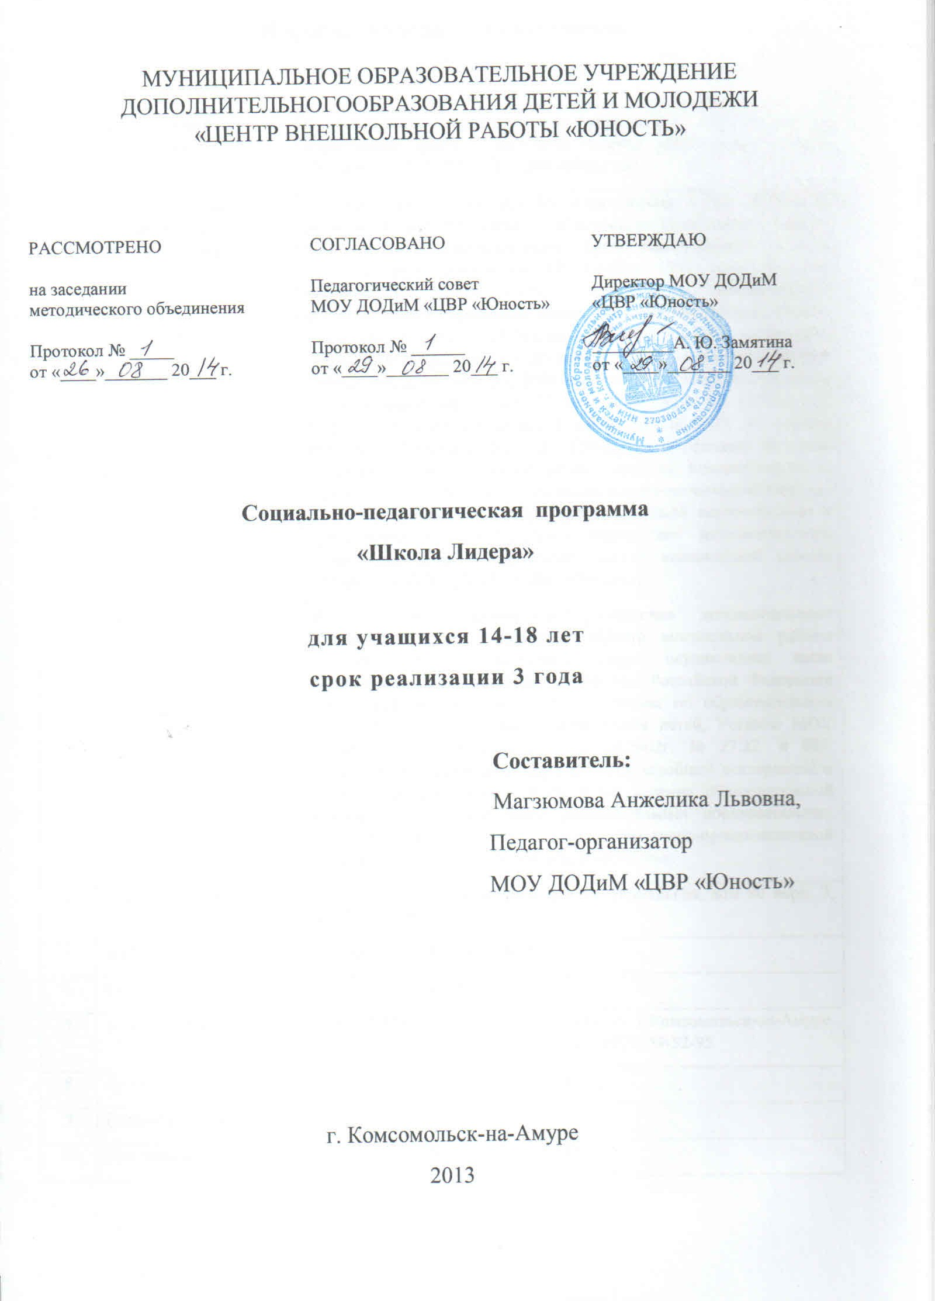

Информационная карта программы

1 | Ведомственная принадлежность | Отдел образования администрации г. Комсомольска-на-Амуре
2 | Наименование учреждения | муниципальное образовательное учреждение дополнительного образования детей и молодежи «Центр внешкольной работы «Юность» (МОУ ДОДиМ «ЦВР «Юность»)
3 | Дата образования и организационно-правовая форма | Год создания – 1988, как 16 подростковых клубов различной кружковой направленности на жилмассивах Центрального округа. На основании Постановления главы администрации города Комсомольска-на-Амуре от 18 декабря 1997 года № 1045 подростковые клубы были объединены в муниципальное образовательное учреждение дополнительного образования «Центр внешкольной работы «Юность» (МОУ ДО «ЦВР «Юность»). Центру было передано в оперативное управление здание по адресу: Вокзальная, д. 80 корп. 3. В 2006 году согласно распоряжения главы администрации города от 31 мая 2006 года № 1265-ра «О закреплении нежилого здания детского сада за МОУ ДО «Центр внешкольной работы «Юность» Центру было передано на праве оперативного управления здание по адресу: ул. Комсомольская, д. 34 корп. 2, в котором был расположен военно-технический клуб им. А. В. Суворова. В 2009 году учреждение было переименовано в муниципальное образовательное учреждение дополнительного образования детей и молодежи «Центр внешкольной работы «Юность» (МОУ ДОДиМ «ЦВР «Юность»).  Муниципальное образовательное учреждение дополнительного образования детей и молодежи «Центр внешкольной работы «Юность» г. Комсомольска–на–Амуре осуществляет свою деятельность в соответствии с Законом Российской Федерации «Об образовании». Типовым положением об образовательном учреждении дополнительного образования детей, Уставом МОУ ДОДиМ «ЦВР «Юность» от 28. 06.2002г. № 27.22. и 895. Конвенцией о правах ребенка, КЗОТ РФ, всеобщей декларацией о правах человека, лицензией на право ведения образовательной деятельности по реализации дополнительных образовательных услуг № 886 от 21.02.2012 года, нормативно-организационной документацией МОУ ДОДиМ «ЦВР «Юность».
4 | Адрес учреждения | 681035, г.Комсомольск-на-Амуре, ул. Вокзальная, дом 80 корп. 3, тел. 8(4217) 59-52-95.
5 | ФИО ПО | Белоусов Константин Владимирович
6 | Образование | Высшее педагогическое
7 | Место работы | МОУ ДОДиМ «ЦВР «Юность», 681035, г.Комсомольск-на-Амуре, ул. Вокзальная, дом 80 корп. 3, тел. 8(4217) 59-52-95
8 | Должность | Педагог-организатор
9 | Педагогический стаж | 6 месяцев
10 | Контактные телефоны | рабочий телефон: 8(4217) 59-52-95
11 | Полное название образовательной программы | Дополнительная общеобразовательная общеразвивающая программа «Школа лидера»
12 | Направление, Специализация программы | Социально-педагогическое направление,  Программа ориентируется на развитие лидерских качеств, самостоятельности и инициативы, социальной активности подростка.
13 | Модификация программы | Программа является модифицированной на основе авторских программ для внешкольных учреждений:  - Авторская образовательная программа «Школа Лидера», автор – педагогический коллектив школы №24 г. Пскова;  - Авторская программа развития социальной активности «Школа лидеров и стажеров», Автор: Сеидов Андрей Александрович,  руководитель проектного центра ВРОДО «Созвездие талантов», ВОЛГОГРАД 2010
14 | Цель программы | Развитие лидерских качеств у подростков в различных видах общественной и личностно значимой деятельности.
15 | Задачи программы | Образовательные – формировать коммуникативные умения и навыки эффективного взаимодействия, сотрудничества, расширять и углублять знания о детском и молодежном движении в мире, об истории детских и молодежных организаций, познакомить с Нормативно-правовой основой деятельности общественных объединений, с технологией социального проектирования, основами моделирования культурно-досуговых программ, делового планирования.  Воспитательные - создать условия для: нравственного становления учащихся, мотивации к социально значимой деятельности, активизации ученического самоуправления, создания благоприятного психологического климата снижения уровня тревожности в детском коллективе.  Развивающие - способствовать развитию: аналитического и критического мышления, самооценки, навыков работы в группе, в команде; творческих и интеллектуальных способностей; эмоциональной устойчивости в сложных жизненных ситуациях, воли и настойчивости; умения самокритичного отношения к себе.
16 | Срок реализации | 3 года
17 | Место проведения | МОУ ДОДиМ «ЦВР «Юность»
18 | Возраст участников | 14-18 лет
19 | Контингент уч-ся | учащиеся школ Центрального округа.
20 | Краткое содержание программы | Программа «Школа Лидера» представляет собой интегрированный курс, сочетающий изучение истории родного края, детских и молодежных движений, психологии личности, игровых технологий, основ социального проектирования, методики и проведения КТД, основ актерского мастерства, овладение навыками оформительского искусства, информационных технологий, основ журналистского мастерства.  Программа «Школа Лидера» осуществляет образовательную деятельность по четырем направлениям:  - «Правовое и социальное взаимодействие» (в программу входит ознакомление с нормативно-правовой базой детских общественных объединений организаций, практикумы по делопроизводству и организационному планированию, тренинги по социальной толерантности подростков, консультации по правам ребенка);  - «Художественное моделирование» (изучение основ игротехники, методика и проведение КТД, изучение сценической речи, актерского мастерства, ораторского искусства, изучение методики организации культурно-досуговых программ, овладение навыками оформительского мастерства, навыками критического осмысления культурных феноменов и произведений искусства);  - Информационные технологии» (методы получения информации через Интернет и другие источники, овладение формами изучения общественного мнения, овладение навыками использования информационных технологий для обеспечения реализации социально-образовательных проектов, обучение основам журналистского мастерства);  - «Социальное проектирование » (обучение основам проектирования ).  Программа рассчитана на три года обучения: первый год -144 часа, занятия проводятся один раз в неделю по 2 часа, второй и третий год – 216 часов, один раз в неделю по 3 часа. Обучение проходит в группах по 10-15 человек.
21 | История осуществления реализации программы | Отработка отдельных элементов ведётся с 2010 года на базе МОУ ДОДиМ «ЦВР «Юность» через реализацию программы «Город Солнца» (обучение основам театрального искусства).
22 | Прогнозирование возможных (ожидаемых) позитивных результатов. | Наличие ключевых навыков и умений, формируемых у воспитанников в ходе реализации данной программы:  · Аналитические (умение мыслить критически, анализировать и оценивать идеи, информацию, суждения, отбирать наиболее продуктивные из них, делать собственные выводы и заключения).  ·Проектировочные (умение планировать деятельность: собственную, коллективную; осуществлять выбор целей и механизмов их достижения).  · Коммуникативные (умение работать в команде, организовывать деловое и эмоциональное взаимодействие, решать коммуникативные проблемы).  · Рефлексивные (умение осуществлять «самонаблюдение», выстраивать процессы самокоррекции, саморазвития).  · Исследовательские (умение видеть проблему, пути и механизмы ее решения, генерировать идеи и др.).  Конечным результатом выполнения программы является выход учащихся на продуктивный и творческий уровни обученности: участие в смотрах и конкурсах различных уровней; создание и реализация социального проекта, портфолио.
23 | Прогнозирование возможных негативных результатов. | Личностные особенности каждого (характер), конкуренция, низкая мотивация.
24 | Прогнозирование коррекции возможных негативных результатов | 1.Работа в малых группах.  2.Соблюдение СанПинов  3.Соблюдение питьевого режима.  4.Индивидуальная работа.

